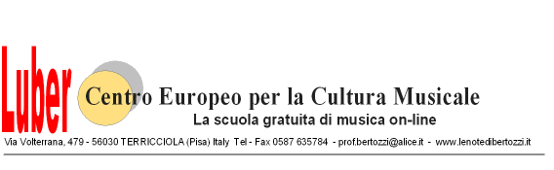

Luber Centro Europeo per la Cultura Musicale Via Volterrana, 479 - 56030 TERRICCIOLA (Pisa) Italy
prof.bertozzi@alice.it www.lenotedibertozzi.it - Tutti i diritti sono riservati

